**LEXXUS zahajuje prodej rodinných domů ze třetí etapy projektu Zahrady Roztoky, první a druhá etapa jsou již zcela vyprodané**

Praha, 31. května 2017

**Realitní kancelář LEXXUS zahájila prodej rodinných domů ze třetí fáze energeticky úsporného projektu Zahrady Roztoky. Celkem 28 staveb s nadčasovou architekturou utvoří komplex dvojdomů a řadových nebo samostatných domů, které vyrostou v klidném prostředí malebného městečka Roztoky do podzimu 2018. Postupně tak doplní 9 dvojdomů z první a druhé etapy, jejichž kolaudace proběhne již letos na podzim.**

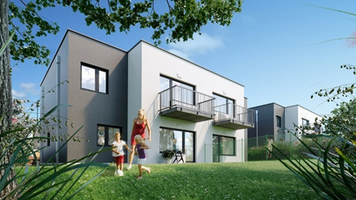Současná situace na pražském rezidenčním trhu je komplikovaná a predikce realitních odborníků nejsou příliš pozitivní. Očekávají totiž jeho ochlazení v důsledku změn v pravidlech hypotečního financování, klesající nabídky nových bytů v developerských projektech a stálého růstu cen.„Rovněž kvalitního rodinného bydlení je v Praze velký nedostatek. Prostorné byty v dispozicích 4+kk a 5+kk sice na trhu stále jsou, většinou však nemají vlastní zahradu a parkovací stání je zpoplatněné, což žene ceny nahoru. Projekt Zahrady Roztoky proto představuje ideální kompromis pro rodiny s dětmi, které se plánují přesunout do atraktivní lokality v blízkosti Prahy. První a druhá fáze jsou již vyprodané a blíží se jejich dokončení, zájemci o třetí etapu se tedy mohou osobně seznámit s kvalitou provedení jednotlivých objektů a jejich základními standardy. Díky nabytým zkušenostem z výstavby je navíc jejich výběr ještě rozmanitější,“ konstatuje **Jakub Sedmihradský** Business Development DirectorLEXXUS.

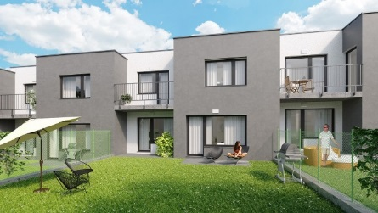Třetí etapa projektu Zahrady Roztoky naváže na stávající fáze, jejichž výstavba je již v plném proudu. Celkem 28 energeticky úsporných staveb s nadčasovou a funkční architekturou utvoří soubor dvojdomů a řadových nebo samostatných domů v dispozicích 4+kk a 5+kk a velikostech 151 m2 až 177 m2. Součástí každého domu bude rovněž balkon, garáž, parkovací stání a soukromá zahrada o velikosti až 574 m2. Promyšlené dispoziční řešení rozčlení interiéry na společenskou část v přízemí a soukromou zónu v patře. Projekt má navíc výbornou dopravní dostupnost a občanskou vybavenost. V jeho blízkosti se nachází autobusová zastávka, kvalitní škola, školka, supermarket a restaurace. Cesta vlakem na Masarykovo nádraží nebo autem na stanici metra A - Dejvická trvá pouhých 16 minut.

**LEXXUS Group**

Značka LEXXUS nabízí širokou nabídku nových bytů v developerských projektech, rodinných domů a pozemků v Praze a okolí. Již více než dvě desítky let se specializuje na nové byty a je jejich největším prodejcem v Praze. LEXXUS je oblíbenou volbou náročných klientů, požadujících vysokou kvalitu služeb a nabídky.

Do portfolia skupiny LEXXUS Group dále patří značka Lexxus Norton, která se zaměřuje na prodej či pronájem výhradně luxusních, nadstandardních rezidenčních nemovitostí v nejlepších lokalitách Prahy a okolí.

**Kontakt**

**Mgr. Denisa Višňovská**

Partner LEXXUS

Email: [pr@lexxus.cz](mailto:pr@lexxus.cz)

Telefon: +420 221 111 999

[www.lexxus.cz](http://www.lexxus.cz/)

**PR agentura Crest Communications**

**Marcela Kukaňová**

Email: [marcela.kukanova@crestcom.cz](mailto:sarka.vondrackova@crestcom.cz)

Telefon: +420 731 613 618

**Marie Cimplová**

Email: [marie.cimplova@crestcom.cz](mailto:marie.cimplova@crestcom.cz)

Telefon: +420 731 613 602

Tiskové středisko: [www.crestcom.cz](http://www.crestcom.cz)